ТОТАЛЬНЫЙ ДИКТАНТ НА ЛЕЗГИНСКОМ ЯЗЫКЕ.

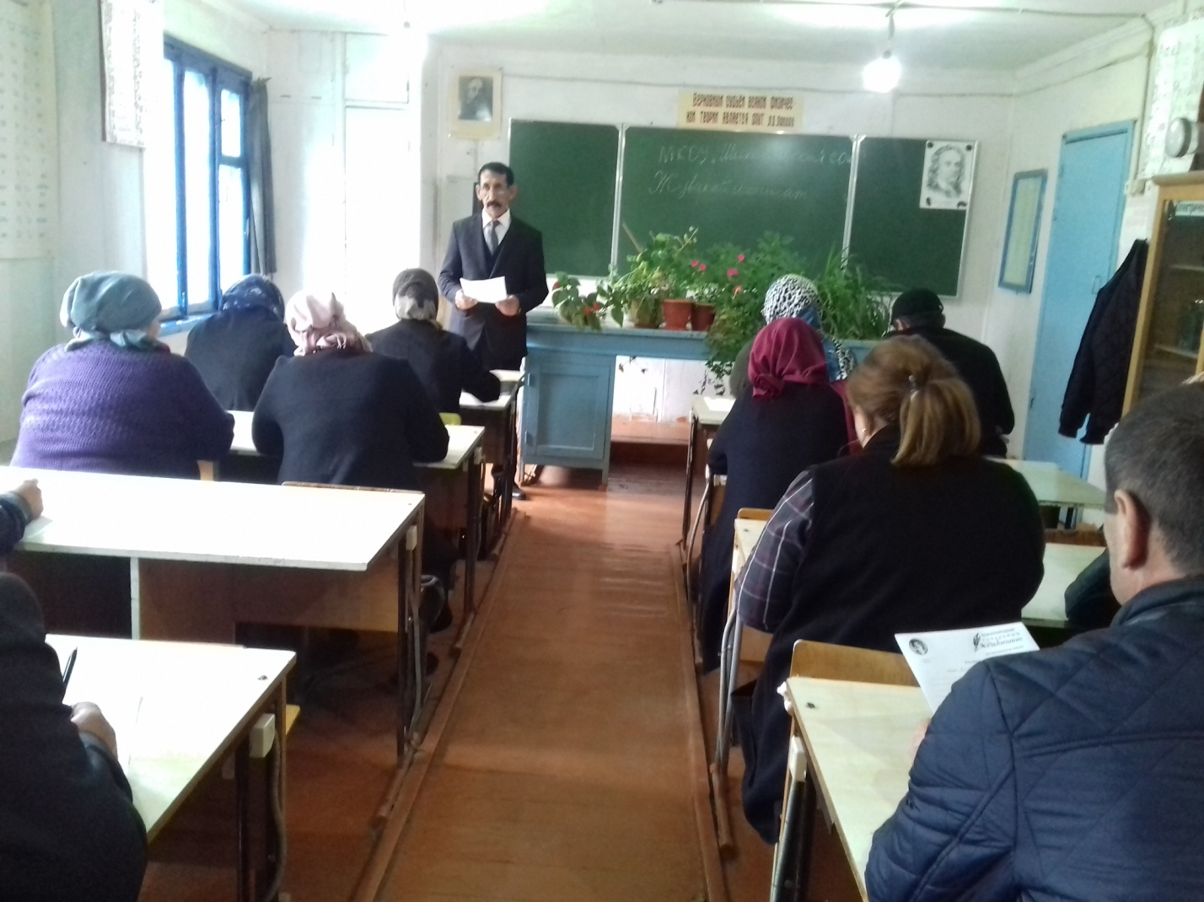

10 октября 2019 года, накануне 90-летия Сулеймана Стальского района, в МКОУ «Шихикентская СОШ» учителя, учащиеся, родители, мед. персонал Шихикентской врачебной амбулатории, работники культуры и другие желающие написали тотальный диктант на лезгинском языке.
Цель мероприятия: повышение грамотности участников акции и популяризации родного языка, привития интереса к жизни и творчеству Сулеймана Стальского, выявление знатоков лезгинской орфографии и пунктуации среди взрослого населения, учащихся, развития культуры грамотного письма.
Инициатором проведения выступила администрация Сулейман-Стальского района.

Всего написали диктант – 56 человек.
